“我的青春，我的梦”建筑模型展主题活动
上海应用技术学院城市建设与安全工程学院学生党支部
一、活动主题
“我的青春，我的梦”建筑模型展系列活动，由学生党员们带头参与并组织举办，旨在更好发挥学生党员模范带头作用，以党组织带动群众组织服务广大人民，激发学生的学习兴趣和动手能力。
二、主要做法
城建学院“我的青春，我的梦”持续8年的建筑模型展系列活动，深受广大师生欢迎。展出模型主题包括五大类：
1、优秀古建筑展，如：2007年“享南水北岸属苏河之桥”社会实践项目，福建厦门永定客家土楼群的公共空间和文化内涵的调研活动。让大学生了解其内涵及独特型，知晓现在与过往的联系与区别，厚重大学生的历史感。增强大学生保护古建筑的意识；
2、当代建筑的艺术价值分析展，如：“迪士尼建筑设计大赛”，提升大学生对建筑欣赏的美学品质，提升大学生的艺术鉴赏能力与水平；
3、追寻红色历史建筑展，如：中国共产党建党九十周年建筑模型展，“追忆红色峥嵘岁月，展献城建学子风采”主题的红色历史建筑模型展。通过建筑反映出的时代与历史的背景，提高大学生民族自豪感和归属感，为大学生未来贡献国家社会提供强大的精神支撑力量；
4、绿色建筑的模型展活动，如：城市文化节开幕式暨绿色环保节能建筑模型展。展示了未来建筑和绿色环保理念相结合的新方向，体现了学生们的专业水平和创作灵感；
5、智能建筑的模型展活动，如：为了庆上海应用技术学院60周年华诞的活动，校园印象之校园建筑模型展。
在动手制作模型的过程中，学生党员不畏熬夜的辛劳，牺牲个人课余时间带动群众切割拼接建筑，挥洒汗水与泪水的同学打架也亲身体验了团队合作的乐趣；在各类模型展出时，广大师生可以亲手触摸，用心感受建筑的背景文化及材质构造。
三、主要成效
1、活动历时长，覆盖面广，社会肯定，媒体关注，具备一定的社会影响力，突出体现党员模范带头作用。2007年起由学生党员带头开展模型展系列活动至今已8年，共计有20多名学生党员，60多名入党积极分子，300多名学生群众参与建筑模型制作及建筑知识调研，活动充分体现党组织建设的推动。制作模型类别囊括中国古建筑，现代建筑，红色建筑，绿色生态建筑，智能化建筑设计等五大类。制成建筑模型包括全国多个地区。几乎每年均有项目被评为“上海市大学生暑期社会实践优秀项目”，部分模型展吸引了新华社、解放日报、文汇报等媒体对他们的活动进行采访报道。
2、活动富于创新，形式新颖。模型展多次打破以往惯例，进行无约束制展出，过往师生均可参与。在模型展览期间，因模型制作精细，活动吸引来了许多路过师生驻足观赏，更使每位同学对模型类型有了一定的了解认识，同时也为建筑类专业的同学展示了建筑房屋的基本结构构造，通过各种比例的实体模型和文本概述将活动中获得的理性与感性知识传递到校园，与同学们共同进行心灵的洗礼，带动了同学共同进步，推动了党组织以校园文化建设为中心的系列工作。
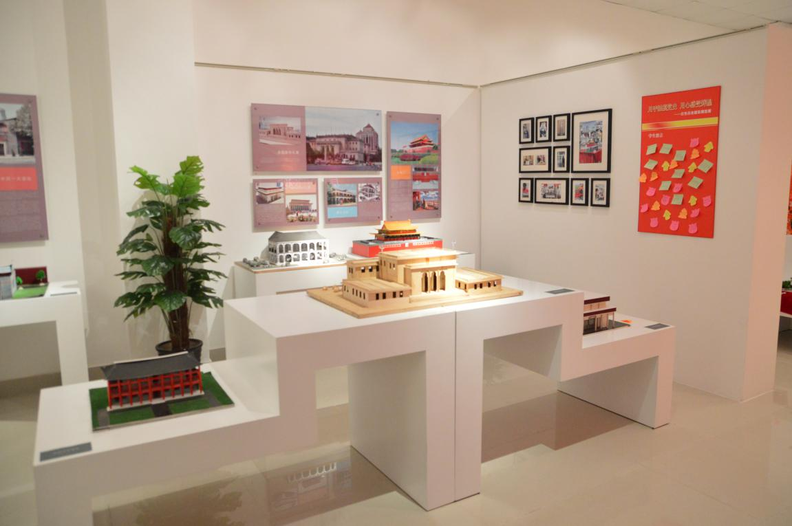
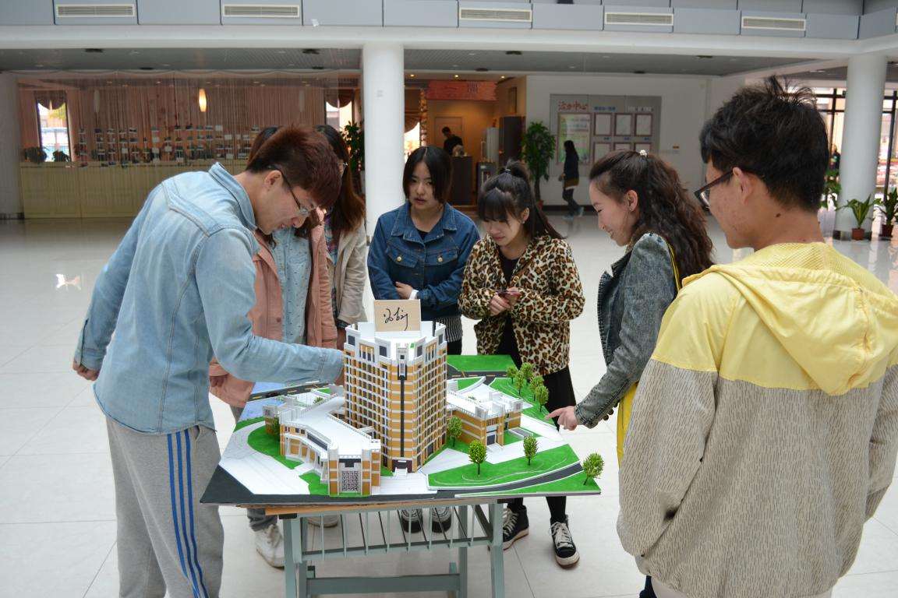
3、活动得到学生党员及群众的广泛欢迎，大家在活动过程得到了锻炼,增长了才干，提高了认识。比如，在《上海市苏州河桥梁现状调查及研究》活动中，一份13000余字的调研报告是同学们从外白渡桥出发，沿着苏州河一路步行上溯考察所得。以实践证明真理，在学生党员的带领下同学们不畏酷暑，将苏州河上30座桥的桥梁结构形式、设计荷载、跨径组合、梁底标高等数据清晰详细整合出来。同学们还不断讨论提出切实可行的建议改善苏州河上的部分桥梁仍存在外观破损、交通混杂、与周边环境不协调等问题。

